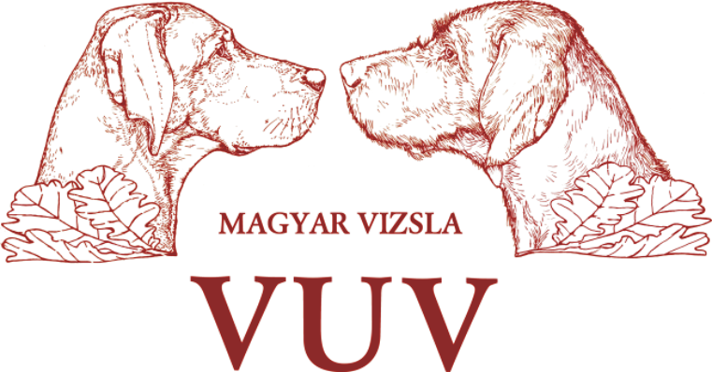
Verein ungarischer Vorstehhunde e.V.

Meldeschein zur Spezial-Zuchtschau

am: ...........................................................................

in: ...........................................................................

Ich melde folgenden Hund für die vorgenannte Spezial-Zuchtschau in der
Zutreffendes bitte ankreuzen

Jugendklasse | ( 9 – 18 Monate )*
Zwischenklasse | ( 15 – 24 Monate )*
Offene Klasse | ( ab 15 Monate )*
Gebrauchshundklasse | ( ab 15 Monate plus Nachweis über  HZP o./u. VGP o./u. JRZAP )* **
Championklasse | ( ab 15 Monate plus anerkannter Titel )*
Veteranenklasse | ( ab 8 Jahre )*

verbindlich an.

Rasse: | Ungarischer kurzhaariger Vorstehhund (UK)
 | Ungarischer drahthaariger Vorstehhund (UD)

Geschlecht: | Rüde |  |  | Hündin

Name des Hundes: | Wurfdatum:
Zuchtbuchnummer:
Titel / Prüfungen:
Vater:
Mutter:
Züchter:
Besitzer:
(vollständige Adresse, Tel., Fax)

* Zum Stichtag für die Alterszuordnung: der Hund muss am Tag vor der Zuchtschau das geforderte Lebensalter
jeweils vollendet haben!
** Nachweis der Prüfungen: durch Kopie Ahnentafel mit Eintrag oder Bestätigung des VDH (Vorlage der Original-
unterlagen am Tag der Zuchtschau)

............................................................................................................................
Datum und Unterschrift

